Заходим, операции – справочники – технический журнал лотерреи
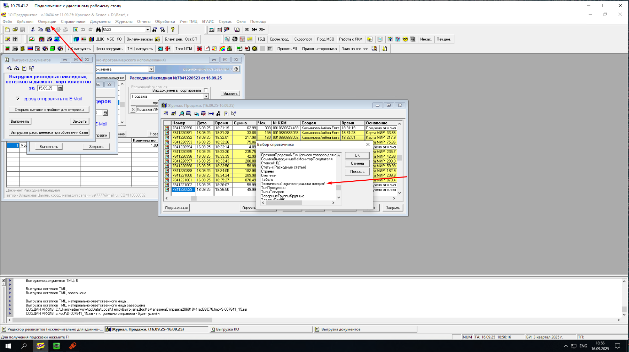
Ищем по коду из пиьсма
заходим и скидываем логи проверяя продажи
